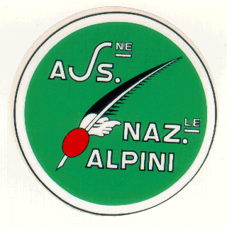
SEZIONE VALTELLINESE

Via Romegialli 19 / Palazzo B.I.M. SONDRIO 10. 11. 2019
Tel e Fax 0342 51 49 09
23100 SONDRIO (SO)

Ai Gruppi ANA di:
Rogolo- Andalo- Delebio- Piantedo- Cosio V.no-
- Dubino-Cino/Mantello- Cercino- Traona- Mello-

E p.c. Ai Consiglieri Sezionali Bassa Valle
Loro Sedi

SABATO 30.11.2019- Giornata Nazionale BANCO ALIMENTARE - Partecipazione dell’ANA.
Caro Capo Gruppo,
come sai anche quest’anno in occasione della giornata nazionale di raccolta viveri indetta dal benemerito BANCO ALIMENTARE (un’istituzione che si occupa di solidarietà concreta a favore dei meno abbienti) la nostra Associazione, per decisione del CDN ha deciso di partecipare ancora con un sostegno operativo alle raccolta viveri presso alcuni supermercati.
Non mi dilungo sul profondo significato che l’occasione offre e che s’inquadra nel più generale “filone” delle iniziative associative compendiate nel detto “ricordare i morti aiutando i vivi”.
Al Tuo Gruppo chiedo un aiuto operativo per la raccolta presso i Supermercati di:

COSIO- MD MARKET Strada Statale 391
DELEBIO- LIDL Via Tavani 15

PIANTEDO- EUROSPIN Via Nazionale
ROGOLO- IPERAL Via A. Doria
TRAONA- MD MARKET Via Palotta

Sarà poi utile verificare se necessario anche fornire un aiuto concreto presso “IPERAL” di PIANTEDO in aiuto ai volontari della Sezione di Colico.
Responsabili dell’operazione saranno i Capi Gruppo e i Consiglieri di Zona con la supervisione del Vice Presidente di Zona Gualtiero Speziali; sei pregato di contattarli in modo di concordare la partecipazione dei volontari che Ti chiedo di fornire. E’ però veramente necessario che nessun Gruppo faccia mancare il suo contributo di uomini perché lo sforzo richiesto è superiore a quello degli altri anni anche se garantirà risultati che credo migliori in tutti i sensi. Ti ringrazio anticipatamente per quello che farai insieme ai tuoi bravi Alpini.
Con i più cordiali saluti.
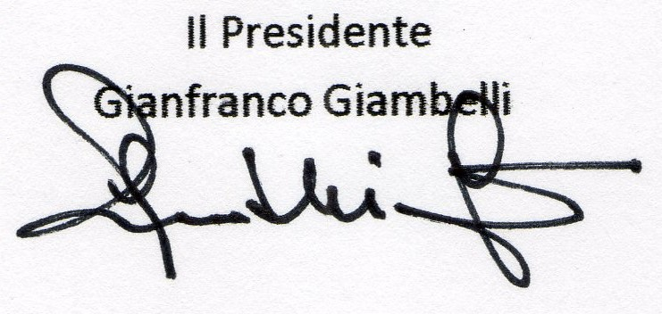

ATTENZIONE- - i cartoni dovranno essere ben riempiti- NON BISOGNA PIU' PESARLI
le etichette adesive, che non vanno mai corrette a mano, riportano già: punto vendita e prodotto.
e vanno applicate sul lato corto degli scatoloni

- Referente di zona “Bassa Valle” Banco Alimentare Aldo Mambretti tel. 328/7533220. Lodigiani Patrizia (per N.Olonio) 3408189523. respons. provinciale Elia Mora 3476802365. refer. trasporti Mario 3476823035
-ai Consiglieri Sezionali: si prega gentilmente di comunicare al Presidente, in tempi ragionevoli per motivi puramente organizzativi, il numero degli Alpini che saranno presenti sui vari punti di raccolta. Grazie!

